Лабораторная работа № 1

Транзакционная память: реализация и визуализация

Мобильное приложение на .NET MAUI

Отчёт о выполнении работы

Выполнил: ______________________________
Группа: ________________________________
Проверил: ______________________________

Содержание
1 Цель и постановка задачи
2 Теоретическая часть
3 Средства реализации
4 Архитектура приложения
5 Пример 1: зачисление на счёт через CAS
6 Пример 2: транзакционный перевод между счетами
7 Визуализация работы потоков
8 Режимы работы и результаты наблюдений
9 Особенности реализации мобильного приложения
Заключение
Список использованных источников
Приложение А. Код ключевых классов
Приложение Б. Состав проекта

1 Цель и постановка задачи
Цель работы — изучить метод транзакционной памяти (Software Transactional Memory, STM) и применить его на практике: написать на C# программу, которая в наглядной форме показывает работу транзакций при параллельном выполнении потоков, и оформить её как мобильное приложение на .NET MAUI.
В работе необходимо решить следующие задачи:
- реализовать механизм транзакционного изменения данных на основе операции сравнения с обменом (Compare-And-Swap, CAS) — без ключевого слова lock;
- реализовать транзакционное изменение нескольких связанных объектов (перевод денег между счетами) с автоматическим откатом и повтором транзакции при конфликте;
- обеспечить визуальный показ параллелизма: движение «денег» между счетами, состояние потоков, фазы транзакций, журнал событий;
- предусмотреть настройку скорости демонстрации, чтобы работу потоков можно было наблюдать как в замедленном, так и в нагруженном режиме;
- оформить программу как мобильное приложение .NET MAUI, пригодное для запуска и на телефоне, и на компьютере.
В задании приведены два примера функционала, которые и определили состав программы:
- пример 1 — «симуляция механизма STM на чистом C# через CAS-операции»: класс банковского счёта, у которого метод пополнения меняет баланс циклом Interlocked.CompareExchange; проверка — сто одновременных пополнений по 10 дают итоговый баланс 1000;
- пример 2 — «использование библиотек транзакционной памяти»: несколько транзакционных переменных (счета) и метод перевода, тело которого выполняется внутри транзакции и в случае конфликта перезапускается целиком.

2 Теоретическая часть

2.1 Проблема синхронизации
При использовании систем с общей памятью не обойтись без синхронизации доступа параллельных потоков к общим данным. Классические подходы — взаимные блокировки (mutex, lock) и неблокирующие алгоритмы (lock-free) — требуют от программиста аккуратности: легко получить взаимную блокировку, гонку или тонкую ошибку, проявляющуюся лишь при определённом чередовании потоков.
Транзакционная память предлагает другой взгляд: группа инструкций выделяется в атомарный блок — транзакцию, которая выполняется изолированно от других потоков. Такой подход называют оптимистичным: потоки работают независимо, а перед фиксацией результата проверяется, не изменил ли кто-то данные, которые транзакция читала. Если изменил — результат отбрасывается и транзакция выполняется заново.

2.2 Оптимистичный и пессимистичный подходы
Пессимистичный подход предполагает, что конфликт обязательно случится: поток заранее захватывает нужные данные и держит блокировку до конца операции. Плата за это — ожидание другими потоками и опасность взаимной блокировки.
Оптимистичный подход предполагает обратное: конфликты редки, поэтому блокировки не нужны, а результат фиксируется атомарной операцией только при условии, что данные не изменились. Плата — повторные попытки при конфликте. Именно этот принцип лежит в основе транзакционной памяти и цикла сравнения с обменом.
Свойство | Пессимистичный подход (блокировки) | Оптимистичный подход (CAS, STM)
Когда данные захватываются | до начала работы с ними | в момент фиксации
Что происходит при конфликте | поток ждёт освобождения | работа отбрасывается и повторяется
Взаимная блокировка | возможна при неверном порядке захвата | невозможна
Стоимость при редких конфликтах | высокая (постоянные захваты) | низкая
Таблица 1 — Сравнение подходов к синхронизации

2.3 Свойства транзакций
К транзакциям в памяти предъявляются те же требования, что и к транзакциям баз данных:
- атомарность — результат транзакции виден другим потокам целиком и сразу; промежуточное состояние, когда деньги уже списаны, но ещё не зачислены, наблюдать нельзя;
- изоляция — во время выполнения транзакции её промежуточные результаты не видны другим потокам;
- согласованность — программа переходит из одного корректного состояния в другое (в нашем случае сохраняется сумма денег на счетах);
- долговечность — для памяти процесса это означает, что зафиксированное значение действительно записано и видно остальным потокам.

2.4 Реализации транзакционной памяти и положение дел в .NET
Программная транзакционная память реализована в разных языках: в Clojure она встроена в ядро языка (ссылки ref и макрос dosync), в Haskell доступна через библиотеку STM (TVar, atomically), для Scala существует ScalaSTM, а компилятор GCC начиная с версии 4.7 поддерживает блоки __transaction_atomic. В .NET же стандартной библиотеки транзакционной памяти нет: известная попытка — библиотека Nito.Transactions — развития не получила, а собственная встроенная поддержка в языке отсутствует.
Причины назвать несложно: транзакция не может отменить произвольные побочные эффекты (отправленное письмо или запись в файл назад не «откатить»), ведение журналов чтения и записи увеличивает нагрузку на память и сборщик мусора, а в .NET прижились другие средства: неблокирующие коллекции (ConcurrentDictionary), модель акторов, асинхронность. Тем не менее сам принцип остаётся учебно ценным, и его можно воспроизвести вручную.
Именно так и построена программа: вместо отсутствующей библиотеки написан собственный небольшой менеджер транзакций, который ведёт журнал чтения и записи, проверяет версии данных перед фиксацией и перезапускает транзакцию при конфликте. Для простого случая с одной переменной (пример 1) транзакция сводится к одной атомарной операции Interlocked.CompareExchange.

3 Средства реализации

3.1 Платформа .NET MAUI
.NET MAUI (Multi-platform App UI) — кроссплатформенная платформа для создания приложений с одним проектом и одним кодом интерфейса. Приложение собирается под Windows, Android, iOS и Mac Catalyst; в этой работе проверялась сборка под Windows и Android.
Интерфейс описывается языком XAML, логика — на C#. Для отрисовки динамических элементов платформа предоставляет элемент GraphicsView и интерфейс IDrawable с методом Draw, который получает на вход холст (ICanvas) и прямоугольник области рисования. Этого достаточно, чтобы нарисовать схему счетов с летящими монетками и временную диаграмму работы потоков, не прибегая к сторонним библиотекам.

3.2 Средства работы с параллелизмом в C#
В программе используются штатные средства платформы .NET:
- класс Interlocked — атомарные операции; Interlocked.CompareExchange выполняет сравнение с обменом и возвращает значение, которое было в памяти до операции, Interlocked.Increment публикует новую версию данных;
- Volatile.Read и Volatile.Write — чтение и запись с запретом перестановок, необходимые для согласованного чтения пары «значение + версия»;
- класс Task и метод Task.Factory.StartNew с флагом LongRunning — запуск длительно работающих потоков демонстрации;
- ключевое слово lock для коротких критических участков: фиксация транзакции и захват счёта в режиме блокировок;
- CancellationToken — остановка потоков при нажатии кнопок «Пауза» и «Сброс»;
- класс ConcurrentQueue — передача событий от потоков демонстрации в интерфейс без блокировок;
- метод Thread.SpinWait — имитация тяжёлой работы внутри операции, как в примере из задания; время работы задаётся в микросекундах.

4 Архитектура приложения

4.1 Состав проекта
Проект разделён на четыре части: модель данных, движок демонстрации, отрисовка и экран приложения. Такое деление позволяет проверять логику транзакций независимо от интерфейса, а интерфейс — не задумываясь о том, как устроена синхронизация.
Папка | Файл | Назначение
Models | Account.cs | счёт: значение, версия данных, признак блокировки, CAS
Models | TxContext.cs | менеджер транзакций: журнал, валидация, фиксация, откат
Models | Bank.cs | набор счетов и инвариант — сумма денег на счетах
Simulation | SimulationOptions.cs | параметры запуска и готовые темпы показа
Simulation | SimulationRunner.cs | потоки демонстрации и четыре сценария синхронизации
Simulation | WorkerEvent.cs | событие потока для передачи в интерфейс
Drawing | NetworkDrawable.cs | схема счетов с летящими монетками
Drawing | TimelineDrawable.cs | временная диаграмма фаз транзакций
Views | MainPage.xaml(.cs) | экран приложения, обработка событий, адаптивная раскладка
Таблица 2 — Состав исходного кода приложения

4.2 Обмен данными между потоками и интерфейсом
Потоки демонстрации ничего не рисуют и не обращаются к элементам управления: любой такой вызов из фонового потока — источник трудноуловимых ошибок. Вместо этого каждый поток описывает произошедшее событие (начало операции, чтение, запись в журнал, валидация, фиксация, конфликт, ожидание, отказ) и кладёт его в общую очередь ConcurrentQueue. Страница приложения по таймеру двадцать пять раз в секунду забирает накопившиеся события и обновляет схему, показатели, карточки потоков и журнал.
// Программный код MainPage.xaml.cs
private void OnTimerTick(object? sender, EventArgs e)
{
if (_runner is null)
return;
DrainEvents(); // забрать события потоков из очереди
...
NetworkView.Invalidate(); // перерисовать схему
}
private void DrainEvents()
{
int processed = 0;
// Ограничиваем порцию за один кадр, чтобы интерфейс не захлебнулся.
while (processed < 400 && _runner.TryDequeueEvent(out var workerEvent))
{
HandleEvent(workerEvent);
processed++;
}
}
Листинг 1 — Цикл интерфейса: события потоков разбираются в потоке интерфейса
Такой приём даёт сразу несколько выгод: рисование не тормозит вычисления, состояние счетов читается в одном месте, а код обработки событий не требует блокировок — очередь ConcurrentQueue потокобезопасна сама по себе.

5 Пример 1: зачисление на счёт через CAS

5.1 Алгоритм
Задача примера — безопасно пополнять один банковский счёт из множества потоков, не используя ключевое слово lock. Оптимистичная блокировка на одной переменной строится на цикле из трёх шагов: прочитать текущее значение, вычислить новое локально и попытаться записать его операцией сравнения с обменом. Если между чтением и записью баланс изменил другой поток, операция сообщит об этом, и попытка повторяется с новым значением.
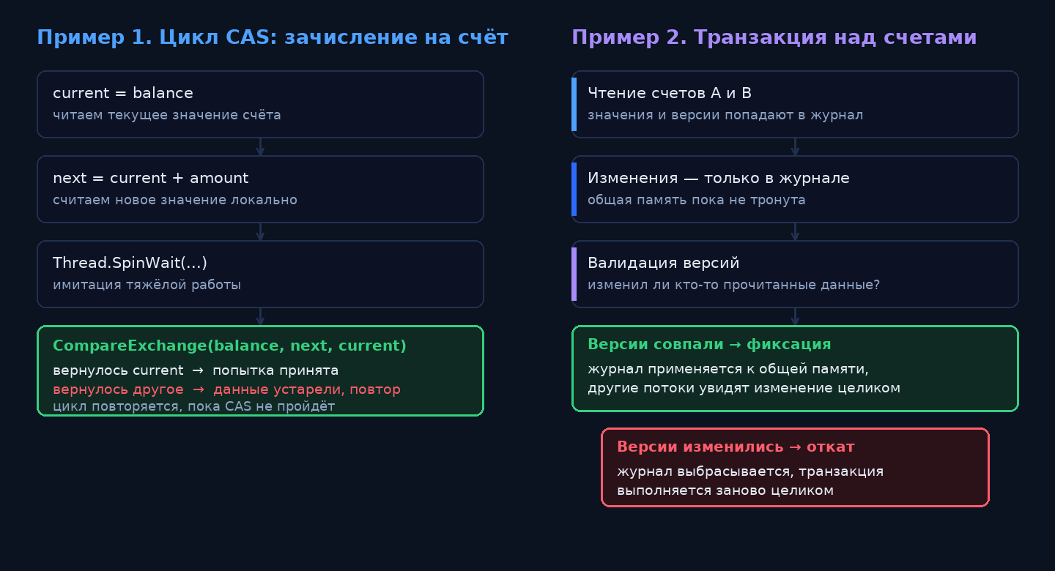
Рисунок 1 — Алгоритмы примеров 1 и 2

5.2 Реализация
Счёт хранит баланс в отдельном поле, а версию данных — в счётчике, который увеличивается при каждой успешной записи. Версия нужна второму примеру, но публикуется и при успешном обмене, чтобы транзакции видели изменение.
/// <summary>
/// Записать новое значение, только если текущее всё ещё равно ожидаемому.
/// false — значит, другой поток успел изменить счёт: транзакция повторяется.
/// </summary>
public bool TryCompareExchange(int expected, int desired)
{
if (Interlocked.CompareExchange(ref _balance, desired, expected) != expected)
return false;
Publish();
return true;
}
Листинг 2 — Атомарная запись баланса (Models/Account.cs)
Метод пополнения каждого потока устроен как цикл, который повторяется, пока операция сравнения с обменом не завершится успешно. Перед обменом выполняется занятое ожидание Thread.SpinWait — оно имитирует время, за которое параллельный поток успевает изменить баланс, и делает конфликты наблюдаемыми.
default:
{
// Цикл сравнения с обменом: do { ... } while (CAS не прошёл).
while (!token.IsCancellationRequested)
{
int current = account.Balance;
// чтение попадает и в таймлайн, и в журнал
Emit(WorkerEventKind.Read, workerId, 0, 0, amount);
int next = current + amount;
HeavyWork();
if (account.TryCompareExchange(current, next))
{
CountOperation(WorkerEventKind.Commit, workerId, 0, 0, amount, 1);
return;
}
// Другой поток успел изменить баланс: попытка отброшена.
Interlocked.Increment(ref _retries);
Emit(WorkerEventKind.Conflict, workerId, 0, 0, amount, 1);
}
break;
}
Листинг 3 — Ветка CAS: зачисление на счёт циклом сравнения с обменом
В теле цикла событие Read отправляется в интерфейс (поток «читает» счёт), затем идёт имитация работы, а успешный обмен сопровождается событием Commit: именно на него схема отвечает долетевшей до счёта монеткой. Неудачная попытка публикуется событием Conflict — монетка гаснет на полпути, а операция повторяется.

5.3 Почему баланс не теряется
Проверка из задания — сто одновременных пополнений по десять рублей дают ровно тысячу — вытекает из свойств операции сравнения с обменом. Запись происходит только в том случае, если значение в памяти всё ещё равно тому, которое поток прочитал: устаревшее значение записать невозможно, поток узнает о конфликте и повторит попытку с новыми данными. Потери («потерянное обновление», lost update) не возникают.
Чтобы убедиться в этом, в приложении есть специально сломанный режим — без синхронизации. В нём запись выполняется напрямую, минуя атомарную операцию, и часть пополнений исчезает. Разница видна и на схеме, и по строке инварианта.
/// <summary>
/// Запись в обход синхронизации — только для демонстрации «сломанного» режима.
/// Версия при этом НЕ публикуется: транзакции такие изменения не заметят,
/// поэтому оптимистичный подход ломается, если писать в память мимо него.
/// </summary>
public void SetBalanceUnsafe(int value) => _balance = value;
Листинг 4 — Запись в обход синхронизации (только для демонстрации)

6 Пример 2: транзакционный перевод между счетами

6.1 Задача и модель данных
Если нужно изменить несколько связанных объектов, одной атомарной операции над переменной уже недостаточно: перевод затрагивает два счёта, и оба изменения должны произойти вместе. Именно для этого служит транзакция: операции выполняются над локальным журналом, а перед фиксацией проверяется, не изменил ли кто-то данные, которые транзакция читала.
Четыре счёта образуют модель банка. В начальном состоянии на каждом счёте по 2 500 рублей, всего 10 000 рублей — это и есть инвариант, который обязан сохраняться при любом числе потоков и любой скорости выполнения.
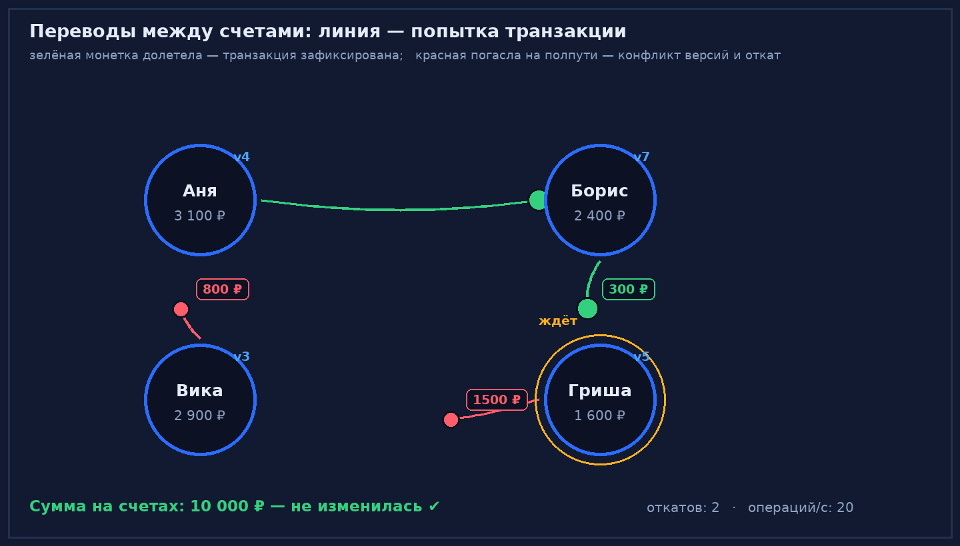
Рисунок 2 — Переводы между счетами: линия — попытка транзакции

6.2 Согласованное чтение: значение и версия
Транзакции нужен снимок данных: значение счёта вместе с номером версии. Эти два числа хранятся в разных полях, и читать их по отдельности нельзя — между чтениями другой поток может зафиксировать транзакцию, и пара «старое значение, новая версия» обманет проверку. Приём, который решает эту проблему, называется seqlock: версия читается до значения и после него, и снимок принимается, только если оба чтения совпали, а счёт не заблокирован.
/// <summary>
/// Согласованное чтение пары «значение + версия».
///
/// Версия читается до и после значения: если между чтениями другой поток
/// успел зафиксировать транзакцию, получилась бы пара «старое значение,
/// новая версия», и валидация пропустила бы конфликт. Приём называется
/// seqlock. Заблокированный счёт тоже не читаем — его значение изменится
/// в обход транзакций.
/// </summary>
public bool TryReadConsistent(out int value, out long version)
{
for (int attempt = 0; attempt < 100_000; attempt++)
{
long before = Version;
int snapshot = Balance;
long after = Version;
if (before == after && !IsLocked)
{
value = snapshot;
version = before;
return true;
}
}
value = Balance;
version = Version;
return false;
}
Листинг 5 — Согласованное чтение пары «значение + версия» (Models/Account.cs)

6.3 Менеджер транзакций
Основу второго примера составляет собственный менеджер транзакций — небольшой класс TxContext. Он выполняет тело транзакции, которое получает все операции над счетами через контекст. Контекст ведёт два словаря: прочитанные счета с их версиями и счета с новыми значениями (журнал записи). Чтение собственной записи возвращает записанное значение, поэтому внутри транзакции работает привычная логика.
/// <summary>
/// Выполнить тело транзакции. При конфликте данные не меняются, и попытка
/// повторяется целиком — это и есть «откат + retry» из лекции.
/// </summary>
/// <param name="body">Операции с памятью; всё общение со счетами идёт через контекст.</param>
/// <param name="token">Отмена (кнопка «стоп»/«сброс» в приложении).</param>
/// <param name="onConflict">Уведомление о конфликте: (номер попытки) — для визуализации.</param>
/// <param name="onValidated">Результат валидации: (успех, номер попытки) — для визуализации.</param>
/// <param name="maxAttempts">Предохранитель от бесконечного повтора.</param>
public static TxResult Execute(
Action<TxContext> body,
CancellationToken token,
Action<int>? onConflict = null,
Action<bool, int>? onValidated = null,
int maxAttempts = 1000)
{
for (int attempt = 1; attempt <= maxAttempts; attempt++)
{
if (token.IsCancellationRequested)
return new TxResult(TxOutcome.Cancelled, attempt);
var context = new TxContext(attempt);
_current = context;
bool refused = false;
try
{
body(context); // изменения пока только в журнале
}
catch (InsufficientFundsException)
{
refused = true; // бизнес-отказ, а не конфликт данных
}
finally
{
_current = null; // журнал не «протекает» наружу
}
if (refused)
return new TxResult(TxOutcome.Refused, attempt);
lock (CommitGate) // короткий критический участок
{
bool valid = context.Validate();
onValidated?.Invoke(valid, attempt);
if (valid)
{
context.Apply(); // фиксация: write-set → общая память
return new TxResult(TxOutcome.Committed, attempt);
}
}
onConflict?.Invoke(attempt);
// Попытка отброшена (журнал просто выброшен) — идём на новый круг.
}
return new TxResult(TxOutcome.Livelock, maxAttempts);
}
Листинг 6 — Выполнение транзакции с откатом и повтором (Models/TxContext.cs)
Обратите внимание на три особенности метода. Первая: тело транзакции выполняется над журналом, общая память до фиксации не меняется — поэтому «откат» сводится к тому, что журнал просто выбрасывается. Вторая: валидация и применение изменений выполняются под общим замком фиксации CommitGate. Без этого возможна гонка: два потока успешно проверят версии, после чего оба запишут значения, рассчитанные от одного и того же устаревшего снимка. Третья: отказ по бизнес-причине (не хватило средств) не является конфликтом данных — исключение InsufficientFundsException прерывает транзакцию без повторов.
/// <summary>Проверка конфликтов: не изменил ли кто-то то, что мы читали.</summary>
private bool Validate()
{
foreach (var pair in _readSet)
{
if (pair.Key.Version != pair.Value)
return false; // данные устарели
}
// Захваченный «пессимистичным» потоком счёт тоже конфликт: он изменит
// значение в обход транзакции, и наша запись затрёт его работу.
foreach (var pair in _writeSet)
{
if (pair.Key.IsLocked)
return false;
}
foreach (var pair in _readSet)
{
if (pair.Key.IsLocked)
return false;
}
return true;
}
/// <summary>Применение write-set к общей памяти.</summary>
private void Apply()
{
foreach (var pair in _writeSet)
pair.Key.SetBalance(pair.Value);
_writeSet.Clear();
_readSet.Clear();
}
Листинг 7 — Проверка версий и применение журнала (Models/TxContext.cs)
Проверяются обе группы данных: если изменился хотя бы один прочитанный счёт или какой-либо из записываемых счетов оказался захвачен другим потоком, транзакция считается конфликтной и повторяется целиком. Второе условие важно для режима блокировок: без него транзакция записала бы свой результат поверх изменений, сделанных «пессимистичным» потоком.
Тело перевода выглядит просто: оно читает оба счёта, проверяет достаточность средств и записывает новые значения в журнал. Всё остальное — проверка версий, фиксация, повтор — забота менеджера транзакций.
/// <summary>Перевод целиком внутри транзакции: журнал → валидация → фиксация.</summary>
private void TransferStm(int workerId, int from, int to, int amount, CancellationToken token)
{
var accounts = Bank.Accounts;
void Body(TxContext context)
{
Emit(WorkerEventKind.Read, workerId, from, to, amount);
int balanceFrom = context.Read(accounts[from]);
int balanceTo = context.Read(accounts[to]);
if (balanceFrom < amount)
throw new InsufficientFundsException();
Emit(WorkerEventKind.Write, workerId, from, to, amount);
HeavyWork();
context.Write(accounts[from], balanceFrom - amount);
context.Write(accounts[to], balanceTo + amount);
}
var result = TxContext.Execute(
Body,
token,
onConflict: attempt =>
{
Interlocked.Increment(ref _retries);
Emit(WorkerEventKind.Conflict, workerId, from, to, amount, attempt);
},
onValidated: (valid, attempt) =>
Emit(WorkerEventKind.Validate, workerId, from, to, amount, attempt));
switch (result.Outcome)
{
case TxOutcome.Committed:
CountOperation(WorkerEventKind.Commit, workerId, from, to, amount, result.Attempts);
break;
case TxOutcome.Refused:
CountOperation(WorkerEventKind.Refused, workerId, from, to, amount, result.Attempts);
break;
case TxOutcome.Livelock:
Emit(WorkerEventKind.Conflict, workerId, from, to, amount, result.Attempts);
break;
}
}
Листинг 8 — Перевод целиком внутри транзакции

6.4 Режим блокировок для сравнения
Чтобы отличие оптимистичного подхода от пессимистичного было наглядным, тот же перевод реализован и на блокировках. Счёт захватывается на время операции, остальные потоки ждут. Порядок захвата — по возрастанию номера счёта: это исключает взаимную блокировку, о которой предупреждает теория.
/// <summary>
/// Захватить счёт в режиме блокировок.
///
/// Сам захват выполняется под общим замком фиксации: иначе возможна гонка,
/// когда транзакция провалидируется, а «пессимистичный» поток сразу после
/// этого прочитает устаревшее значение и затрёт результат фиксации.
/// Взаимная блокировка исключена порядком захвата (по возрастанию номера).
/// </summary>
private bool Acquire(int accountIndex, int workerId, CancellationToken token)
{
var account = Bank.Accounts[accountIndex];
bool counted = false; // ожидание считаем один раз на одну попытку захвата
while (!token.IsCancellationRequested)
{
lock (TxContext.CommitGate)
{
if (!account.IsLocked)
{
account.TryLock();
Emit(WorkerEventKind.Lock, workerId, accountIndex, accountIndex, 0, 1);
return true;
}
}
if (!counted)
{
counted = true;
Interlocked.Increment(ref _waits);
}
Emit(WorkerEventKind.Wait, workerId, accountIndex, accountIndex, 0, 1);
if (token.WaitHandle.WaitOne(2))
break;
}
return false;
}
Листинг 9 — Захват счёта в режиме блокировок

7 Визуализация работы потоков

7.1 Экран приложения
Экран состоит из восьми разделов: переключатель примера, свёрнутые параметры запуска, схема, показатели, строка инварианта, переключатель панелей, панель выбранного вида и кнопки управления. Схема занимает около половины высоты окна: именно на ней происходит основное действие.
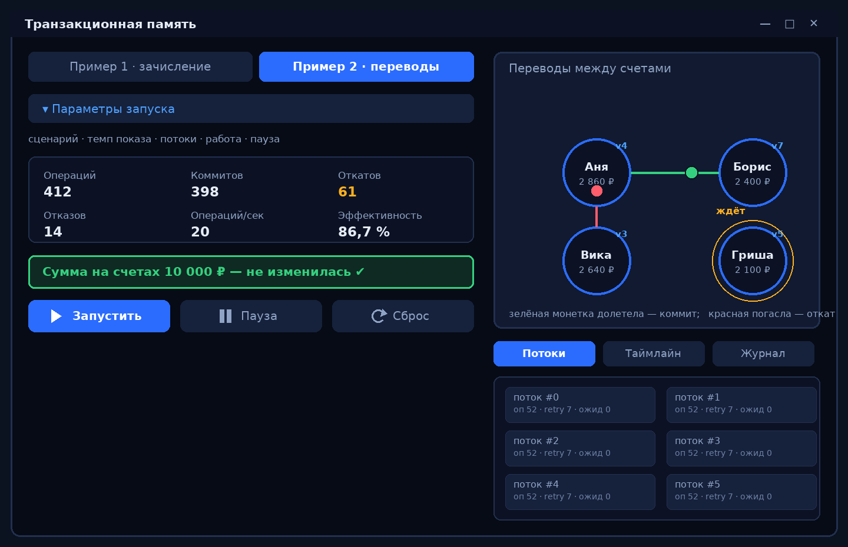
Рисунок 3 — Экран приложения в режиме переводов
Под схемой расположены шесть показателей: число операций, коммитов, откатов, отказов по причине нехватки средств, операций в секунду и эффективность — доля успешных попыток. Ниже — строка инварианта, которая в режиме переводов показывает сумму денег на счетах, а в режиме пополнений — итог с учётом всех зачислений. Зелёный цвет и галочка означают, что суммы сходятся; красный — что деньги потеряны (это видно в режиме без синхронизации).

7.2 Схема с летящими монетками
Схема рисуется классом NetworkDrawable, реализующим интерфейс IDrawable. Потоки демонстрации не рисуют ничего; они лишь сообщают о событиях, а страница переводит событие в анимацию:
- событие Commit — в направлении получателя запускается монетка, она долетает до счёта, вокруг счёта расходится зелёная волна, а на самом счёте появляется баланс, увеличенный на сумму перевода;
- событие Conflict — монетка другого цвета гаснет, не дойдя до получателя: транзакция откатилась и будет переиграна;
- событие Refused — монетка не отправляется, так как операция не состоялась по бизнес-причине;
- event Wait — на счёте появляется метка ожидания, показывающая, что поток ждёт освобождения блокировки.
Суммы, которые «в пути», учитываются отдельно: баланс получателя увеличивается в момент прилёта монетки, а не в момент отправки. Это делает картинку честной — на схеме всегда видно, какая часть денег уже зачислена, а какая ещё в пути.

7.3 Временная диаграмма
Второй вид визуализации — таймлайн: каждому потоку соответствует горизонтальная дорожка, на которой откладываются фазы одной попытки: чтение, вычисления, валидация, фиксация, конфликт и ожидание. Красные участки показывают попытки, которые не дошли до фиксации, жёлтые — время, проведённое в ожидании блокировки.
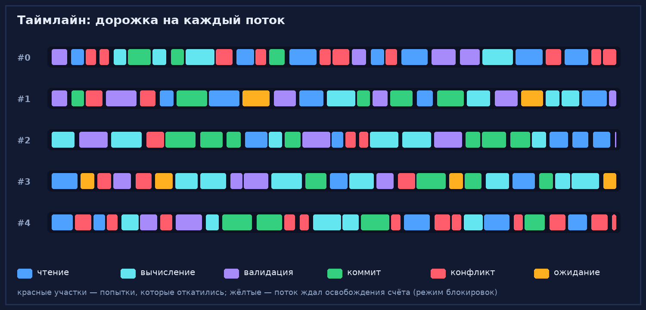
Рисунок 4 — Временная диаграмма работы потоков
По диаграмме хорошо видно разницу режимов: при транзакциях потоки работают параллельно и лишь иногда повторяют попытку, при блокировках появляются длинные жёлтые участки ожидания, а при работе без синхронизации — короткие успешные операции без единого конфликта (и испорченный инвариант).

8 Режимы работы и результаты наблюдений

8.1 Сценарии синхронизации
В приложении три сценария синхронизации; четвёртый режим — работа без синхронизации — нужен для сравнения и показывает, что произойдёт, если пренебречь синхронизацией.
Сценарий | Как работает | Что наблюдается на экране
CAS (пример 1) | цикл сравнения с обменом на одном счёте | монетки долетают до счёта; при конфликте монетка гаснет и операция повторяется; потерянных пополнений нет
STM (пример 2) | перевод выполняется в транзакции с проверкой версий | зелёные монетки доходят до получателя, красные гаснут; сумма на счетах неизменна
Блокировки | счёт захватывается на время операции, остальные потоки ждут | появляются метки ожидания, конфликтов почти нет, но операции идут последовательно
Без синхронизации | нет атомарных операций и журналов | инвариант нарушается: часть переводов и пополнений теряется
Таблица 3 — Режимы синхронизации и что видно на экране

8.2 Управление скоростью демонстрации
Скорость показывается двумя параметрами: паузой между операциями потока и временем «тяжёлой работы» внутри операции (аналог Thread.SpinWait). Из них складывается темп — сколько операций в секунду выполняют все потоки вместе. В приложении есть три готовых темпа и ползунки для точной настройки; подпись у ползунка сама показывает оценку темпа:
Темп | Пауза между операциями | Работа в транзакции | Операций в секунду (8 потоков)
показ | 1000 мс | 1500 мкс | ≈ 8
обычный (по умолчанию) | 400 мс | 600 мкс | ≈ 20
нагрузка | 25 мс | 300 мкс | ≈ 320
Таблица 4 — Готовые темпы показа
Вместе с темпом меняется и время полёта монетки: на медленном темпе она летит до 2,6 секунды, так что каждый перевод удаётся разглядеть, а на нагрузке — около 0,6 секунды, иначе экран оказался бы переполнен одновременными анимациями.

8.3 Проверка инварианта
Корректность работы программы проверяется не на глаз, а по инварианту. В режиме переводов сумма денег на всех счетах обязана оставаться равной 10 000 рублей при любом числе потоков и на любом темпе; в режиме пополнений итог равен начальному балансу плюс сумма всех зафиксированных зачислений. Строка инварианта сравнивает фактическое значение с ожидаемым и обновляется несколько раз в секунду.
Что делаем в приложении | Что должно наблюдаться
Пример 1, CAS, 8 потоков, обычный темп | баланс растёт на 10 за каждое зачисление; строка «Все пополнения учтены» остаётся зелёной
Пример 2, STM, 16 потоков, нагрузка | число откатов быстро растёт, но сумма на счетах неизменна — транзакции переигрываются, а не теряются
Пример 2, блокировки | откатов почти нет, зато растут ожидания; сумма на счетах неизменна
Пример 2, без синхронизации | строка инварианта краснеет: фактическая сумма меньше 10 000 рублей — часть переводов потерялась
Пример 2, кнопка «Пауза» | потоки останавливаются на ближайшей проверке, состояние счетов сохраняется; после «Продолжить» работа идёт с того же места
Кнопка «Сброс» | схема очищается, показатели обнуляются, возвращается исходное состояние счетов
Таблица 5 — Ожидаемые результаты наблюдений
Отдельно отметим поведение в режиме без синхронизации: конфликтов в нём не возникает вовсе (никто никого не проверяет), операции идут быстро, а инвариант ломается. Это хорошая иллюстрация того, что отсутствие ошибок в показателях ещё не означает корректности программы.

9 Особенности реализации мобильного приложения

9.1 Адаптивная раскладка
Экран должен одинаково хорошо выглядеть и на телефоне, и на широком окне компьютера. Вся страница помещена в ScrollView, поэтому при маленьком окне до любой части интерфейса можно дотянуться прокруткой. Кроме того, раскладка перестраивается по ширине окна: при ширине от 860 точек включаются две колонки — слева параметры, показатели и кнопки, справа схема и панели, — а при меньшей ширине все разделы выстраиваются в одну колонку, и схема оказывается сверху. Высота схемы и панели вычисляется от высоты окна, поэтому при изменении размера окна картинка растёт вместе с ним, а не остаётся маленькой в углу.
/// <summary>
/// Адаптивная раскладка.
///
/// Широкое окно (планшет, компьютер): две колонки — слева настройки,
/// показатели, инвариант и кнопки, справа схема и панели. Всё помещается
/// в экран, прокрутка не нужна.
///
/// Узкое окно (телефон): одна колонка, схема сверху. Прокрутка есть, но
/// пользоваться ею почти не придётся, потому что высота схемы считается
/// от высоты окна.
/// </summary>
private void ApplyAdaptiveLayout(double width, double height)
{
bool wide = width >= 860;
// схема — главный элемент: примерно 40–50 % высоты окна
SchemeSection.HeightRequest = Math.Clamp(height * (wide ? 0.46 : 0.36), 200, 520);
PanelHost.HeightRequest = Math.Clamp(height * (wide ? 0.30 : 0.22), 130, 280);
if (wide == _wideLayout && PageRoot.ColumnDefinitions.Count > 0)
return; // колонки уже расставлены
_wideLayout = wide;
PageRoot.ColumnDefinitions.Clear();
if (wide)
{
PageRoot.ColumnDefinitions.Add(new ColumnDefinition { Width = GridLength.Auto });
PageRoot.ColumnDefinitions.Add(new ColumnDefinition { Width = GridLength.Star });
}
else
{
PageRoot.ColumnDefinitions.Add(new ColumnDefinition { Width = GridLength.Star });
}
// элементы одни и те же — переносим их между колонками, состояние сохраняется
Grid.SetColumn(LeftStack, 0);
Grid.SetColumn(RightStack, wide ? 1 : 0); // при одной колонке — тоже 0, иначе Grid ругается
LeftStack.Children.Clear();
RightStack.Children.Clear();
RightStack.IsVisible = wide;
LeftStack.WidthRequest = wide ? 380 : -1;
View[] left = wide
? new View[] { DemoSwitchPanel, ParamsBlock, MetricsPanel, InvariantPanel, ControlsBlock }
: new View[] { DemoSwitchPanel, ParamsBlock, SchemeSection, MetricsPanel, InvariantPanel,
PanelSwitchPanel, PanelHost, ControlsBlock };
View[] right = wide
? new View[] { SchemeSection, PanelSwitchPanel, PanelHost }
: Array.Empty<View>();
foreach (var section in left)
LeftStack.Children.Add(section);
foreach (var section in right)
RightStack.Children.Add(section);
}
Листинг 10 — Адаптивная раскладка экрана
Перенос разделов между колонками выполняется перемещением одних и тех же элементов, поэтому состояние интерфейса при повороте экрана или изменении размера окна не теряется: раскрытые параметры остаются раскрытыми, выбранная панель — выбранной.

9.2 Работа с потоками и ресурсами
Демонстрация использует настоящие потоки процесса, поэтому на мобильном устройстве важно следить за расходом ресурсов. В программе приняты следующие меры:
- число потоков демонстрации ограничено ползунком (от 2 до 16);
- потоки запускаются как длительно работающие задачи (TaskCreationOptions.LongRunning), чтобы занятое ожидание внутри операции не отбирало потоки у пула;
- остановка выполняется через CancellationToken: потоки завершаются на ближайшей проверке, а ожидание в паузе прерывается сразу;
- пауза реализована без остановки потоков: флаг Paused переводит их в ожидание по 50 мс, поэтому состояние счетов сохраняется и продолжение идёт с того же места;
- количество одновременных анимаций ограничено: лишние монетки не рисуются, а их число выводится отдельной подписью;
- таймлайн хранит ограниченное число фаз, отбрасывая самые старые; число обрабатываемых за кадр событий также ограничено, чтобы интерфейс не захлёбывался под нагрузкой.

Заключение
В ходе работы изучен метод транзакционной памяти и написано мобильное приложение на .NET MAUI, которое показывает его работу в реальном времени.
Решены обе задачи из задания. Первая — механизм оптимистичной блокировки на одной переменной: пополнение счёта выполняется циклом сравнения с обменом, устаревшее значение записать невозможно, поэтому потерянных обновлений нет ни при каком числе потоков. Вторая — транзакционное изменение нескольких связанных объектов: собственный менеджер транзакций ведёт журнал чтения и записи, проверяет версии данных под общим замком фиксации и перезапускает транзакцию целиком при конфликте. Сумма денег на счетах сохраняется при любых перестановках и на любом темпе, а специально сломанный режим без синхронизации показывает, что происходит без этих механизмов.
Программа не просто считает, но и объясняет: схема с летящими монетками даёт понять, что транзакция — это попытка, которая может не дойти до получателя, таймлайн показывает фазы работы потоков и причины откатов, а строка инварианта делает корректность измеримой величиной, а не вопросом веры.
Освоены приёмы, выходящие за рамки задания: согласованное чтение пары значений (seqlock), неделимость проверки и фиксации, порядок захвата блокировок для исключения взаимной блокировки, передача событий от потоков в интерфейс через потокобезопасную очередь и построение адаптивного интерфейса, пригодного и для телефона, и для настольного компьютера.

Список использованных источников
1. Документация .NET: Interlocked.CompareExchange, Volatile, Task, CancellationToken. — URL: https://learn.microsoft.com/ru-ru/dotnet/api/system.threading.interlocked
2. Документация .NET MAUI: GraphicsView и IDrawable, адаптивная раскладка. — URL: https://learn.microsoft.com/ru-ru/dotnet/maui/user-interface/controls/graphicsview
3. Харрис Т., Марлоу С., Пейтон-Джонс С., Херлихи М. Composable Memory Transactions. — Proceedings of PPoPP, 2005.
4. Шавит Н., Туито Р. Software Transactional Memory. — Proceedings of PODC, 1995.
5. Транзакционная память: история и развитие (учебный материал по теме работы).
6. MSDN Magazine: Transactional Memory in .NET и библиотека Nito.Transactions (обзорная статья о причинах отсутствия STM в стандартной библиотеке).

Приложение А. Код ключевых классов
Ниже приведены полностью класс счёта и класс менеджера транзакций — та часть программы, которая отвечает за синхронизацию.

А.1 Класс Account (Models/Account.cs)
using System.Threading;
namespace TmLab.Models;
/// <summary>
/// Банковский счёт: значение, версия данных и признак блокировки.
///
/// Один и тот же класс используется всеми тремя способами синхронизации
/// из лабораторной работы:
/// * транзакции (STM) — чтение с версией, запись на этапе фиксации;
/// * блокировки (lock) — захват счёта через TryLock;
/// * CAS-цикл — TryCompareExchange (Пример 1 из задания).
/// </summary>
public sealed class Account
{
private int _balance; // значение счёта
private long _version = 1; // «штамп» версии данных
private int _locked; // 0 — свободен, 1 — захвачен
public Account(string name, int balance)
{
Name = name;
_balance = balance;
}
public string Name { get; }
public int Balance => Volatile.Read(ref _balance);
public long Version => Interlocked.Read(ref _version);
public bool IsLocked => Volatile.Read(ref _locked) != 0;
// --- Пример 1: сравнение с обменом (аналог Interlocked.CompareExchange) --
/// <summary>
/// Записать новое значение, только если текущее всё ещё равно ожидаемому.
/// false — значит, другой поток успел изменить счёт: транзакция повторяется.
/// </summary>
public bool TryCompareExchange(int expected, int desired)
{
if (Interlocked.CompareExchange(ref _balance, desired, expected) != expected)
return false;
Publish();
return true;
}
// --- Пример 2: транзакционное чтение и фиксация -------------------------
/// <summary>
/// Согласованное чтение пары «значение + версия».
///
/// Версия читается до и после значения: если между чтениями другой поток
/// успел зафиксировать транзакцию, получилась бы пара «старое значение,
/// новая версия», и валидация пропустила бы конфликт. Приём называется
/// seqlock. Заблокированный счёт тоже не читаем — его значение изменится
/// в обход транзакций.
/// </summary>
public bool TryReadConsistent(out int value, out long version)
{
for (int attempt = 0; attempt < 100_000; attempt++)
{
long before = Version;
int snapshot = Balance;
long after = Version;
if (before == after && !IsLocked)
{
value = snapshot;
version = before;
return true;
}
}
value = Balance;
version = Version;
return false;
}
/// <summary>Запись значения при фиксации транзакции (вызывается под общим замком фиксации).</summary>
public void SetBalance(int value)
{
Volatile.Write(ref _balance, value);
Publish();
}
/// <summary>
/// Запись в обход синхронизации — только для демонстрации «сломанного» режима.
/// Версия при этом НЕ публикуется: транзакции такие изменения не заметят,
/// поэтому оптимистичный подход ломается, если писать в память мимо него.
/// </summary>
public void SetBalanceUnsafe(int value) => _balance = value;
/// <summary>Публикация новой версии данных: транзакции увидят, что их чтения устарели.</summary>
public void Publish() => Interlocked.Increment(ref _version);
// --- блокировки (пессимистичный подход) --------------------------------
public bool TryLock() => Interlocked.CompareExchange(ref _locked, 1, 0) == 0;
public void Unlock() => Volatile.Write(ref _locked, 0);
}
Листинг А.1 — Счёт с версией данных и блокировкой

А.2 Класс TxContext (Models/TxContext.cs)
using System;
using System.Collections.Generic;
using System.Threading;
namespace TmLab.Models;
/// <summary>Отказ по бизнес-логике (например, на счёте не хватает денег).</summary>
public sealed class InsufficientFundsException : Exception
{
public InsufficientFundsException() : base("Недостаточно средств") { }
}
/// <summary>Чем закончилась попытка транзакции.</summary>
public enum TxOutcome
{
/// <summary>Изменения зафиксированы в общей памяти.</summary>
Committed,
/// <summary>Транзакция отменена по бизнес-причине (не хватило средств).</summary>
Refused,
/// <summary>Слишком много конфликтов подряд — предохранитель от «живого» ожидания.</summary>
Livelock,
/// <summary>Работа остановлена пользователем.</summary>
Cancelled
}
/// <summary>Результат выполнения транзакции.</summary>
public readonly struct TxResult
{
public TxResult(TxOutcome outcome, int attempts)
{
Outcome = outcome;
Attempts = attempts;
}
public TxOutcome Outcome { get; }
/// <summary>Номер попытки, на которой транзакция завершилась.</summary>
public int Attempts { get; }
}
/// <summary>
/// Контекст транзакции: локальный журнал чтения/записи, валидация версий,
/// фиксация или откат с повтором.
///
/// Это «своя мини-STM» — то, что в задании предлагается сделать вместо
/// отсутствующей в .NET библиотеки транзакционной памяти.
/// </summary>
public sealed class TxContext
{
[ThreadStatic] private static TxContext? _current;
/// <summary>Журнал текущего потока. Вне транзакции равно null.</summary>
public static TxContext? Current => _current;
/// <summary>
/// Общий замок фиксации. Валидация и запись обязаны быть неделимы: иначе два
/// потока успеют провалидироваться на одной версии данных и оба запишут
/// устаревшие значения — инвариант банка сломается. Так же поступают
/// настоящие STM-библиотеки (например, TL2 блокирует записываемые ячейки).
/// </summary>
public static readonly object CommitGate = new();
private readonly Dictionary<Account, long> _readSet = new();
private readonly Dictionary<Account, int> _writeSet = new();
private TxContext(int attempt) => Attempts = attempt;
/// <summary>Номер текущей попытки (начинается с 1).</summary>
public int Attempts { get; }
/// <summary>
/// Выполнить тело транзакции. При конфликте данные не меняются, и попытка
/// повторяется целиком — это и есть «откат + retry» из лекции.
/// </summary>
/// <param name="body">Операции с памятью; всё общение со счетами идёт через контекст.</param>
/// <param name="token">Отмена (кнопка «стоп»/«сброс» в приложении).</param>
/// <param name="onConflict">Уведомление о конфликте: (номер попытки) — для визуализации.</param>
/// <param name="onValidated">Результат валидации: (успех, номер попытки) — для визуализации.</param>
/// <param name="maxAttempts">Предохранитель от бесконечного повтора.</param>
public static TxResult Execute(
Action<TxContext> body,
CancellationToken token,
Action<int>? onConflict = null,
Action<bool, int>? onValidated = null,
int maxAttempts = 1000)
{
for (int attempt = 1; attempt <= maxAttempts; attempt++)
{
if (token.IsCancellationRequested)
return new TxResult(TxOutcome.Cancelled, attempt);
var context = new TxContext(attempt);
_current = context;
bool refused = false;
try
{
body(context); // изменения пока только в журнале
}
catch (InsufficientFundsException)
{
refused = true; // бизнес-отказ, а не конфликт данных
}
finally
{
_current = null; // журнал не «протекает» наружу
}
if (refused)
return new TxResult(TxOutcome.Refused, attempt);
lock (CommitGate) // короткий критический участок
{
bool valid = context.Validate();
onValidated?.Invoke(valid, attempt);
if (valid)
{
context.Apply(); // фиксация: write-set → общая память
return new TxResult(TxOutcome.Committed, attempt);
}
}
onConflict?.Invoke(attempt);
// Попытка отброшена (журнал просто выброшен) — идём на новый круг.
}
return new TxResult(TxOutcome.Livelock, maxAttempts);
}
/// <summary>Чтение счёта внутри транзакции: значение попадает в read-set вместе с версией.</summary>
public int Read(Account account)
{
// Своя же запись видна сразу (read-your-writes), как в настоящей STM.
if (_writeSet.TryGetValue(account, out int written))
return written;
if (!account.TryReadConsistent(out int value, out long version))
throw new InvalidOperationException("Не удалось получить согласованный снимок счёта");
_readSet[account] = version; // эту версию проверим при фиксации
return value;
}
/// <summary>Запись в локальный журнал: общая память не меняется до фиксации.</summary>
public void Write(Account account, int value) => _writeSet[account] = value;
/// <summary>Проверка конфликтов: не изменил ли кто-то то, что мы читали.</summary>
private bool Validate()
{
foreach (var pair in _readSet)
{
if (pair.Key.Version != pair.Value)
return false; // данные устарели
}
// Захваченный «пессимистичным» потоком счёт тоже конфликт: он изменит
// значение в обход транзакции, и наша запись затрёт его работу.
foreach (var pair in _writeSet)
{
if (pair.Key.IsLocked)
return false;
}
foreach (var pair in _readSet)
{
if (pair.Key.IsLocked)
return false;
}
return true;
}
/// <summary>Применение write-set к общей памяти.</summary>
private void Apply()
{
foreach (var pair in _writeSet)
pair.Key.SetBalance(pair.Value);
_writeSet.Clear();
_readSet.Clear();
}
}
Листинг А.2 — Менеджер транзакций

Приложение Б. Состав проекта
Проект собирается как единое приложение .NET MAUI: один проект, один набор исходных файлов, отдельные папки для платформенных частей (Android, iOS, Mac Catalyst, Windows) и ресурсов.
Файл | Назначение
TmLab/App.xaml | разметка интерфейса на XAML
TmLab/App.xaml.cs | исходный код на C#
TmLab/AppShell.xaml | разметка интерфейса на XAML
TmLab/AppShell.xaml.cs | исходный код на C#
TmLab/Drawing/NetworkDrawable.cs | исходный код на C#
TmLab/Drawing/TimelineDrawable.cs | исходный код на C#
TmLab/MauiProgram.cs | исходный код на C#
TmLab/Models/Account.cs | исходный код на C#
TmLab/Models/Bank.cs | исходный код на C#
TmLab/Models/TxContext.cs | исходный код на C#
TmLab/Platforms/Android/AndroidManifest.xml | служебный файл платформы
TmLab/Platforms/Android/MainActivity.cs | исходный код на C#
TmLab/Platforms/Android/MainApplication.cs | исходный код на C#
TmLab/Platforms/MacCatalyst/AppDelegate.cs | исходный код на C#
TmLab/Platforms/MacCatalyst/Info.plist | служебный файл платформы
TmLab/Platforms/MacCatalyst/Program.cs | исходный код на C#
TmLab/Platforms/Windows/App.xaml | разметка интерфейса на XAML
TmLab/Platforms/Windows/App.xaml.cs | исходный код на C#
TmLab/Platforms/Windows/Package.appxmanifest | служебный файл платформы
TmLab/Platforms/Windows/app.manifest | служебный файл платформы
TmLab/Platforms/iOS/AppDelegate.cs | исходный код на C#
TmLab/Platforms/iOS/Info.plist | служебный файл платформы
TmLab/Platforms/iOS/Program.cs | исходный код на C#
TmLab/Properties/launchSettings.json | служебный файл платформы
TmLab/Resources/AppIcon/appicon.svg | значок приложения или заставка
TmLab/Resources/AppIcon/appiconfg.svg | значок приложения или заставка
TmLab/Resources/Fonts/OpenSans-Regular.ttf | шрифт интерфейса
TmLab/Resources/Fonts/OpenSans-Semibold.ttf | шрифт интерфейса
TmLab/Resources/Splash/splash.svg | значок приложения или заставка
TmLab/Resources/Styles/Colors.xaml | разметка интерфейса на XAML
TmLab/Simulation/SimulationOptions.cs | исходный код на C#
TmLab/Simulation/SimulationRunner.cs | исходный код на C#
TmLab/Simulation/WorkerEvent.cs | исходный код на C#
TmLab/TmLab.csproj | файл проекта / решения
TmLab/Views/MainPage.xaml | разметка интерфейса на XAML
TmLab/Views/MainPage.xaml.cs | исходный код на C#
Таблица Б.1 — Файлы проекта (без папок сборки)

